G买卖robots文件修改建议

近期发现百度抓取并收录了很多低质页面和空页面，如**订单详情、个人中心**等（如下图），大量这类页面被百度抓取，会让百度认为网站不优质，影响网站评分，导致收录排名工作困难。解决办法是在robots.txt中禁爬这类页面。

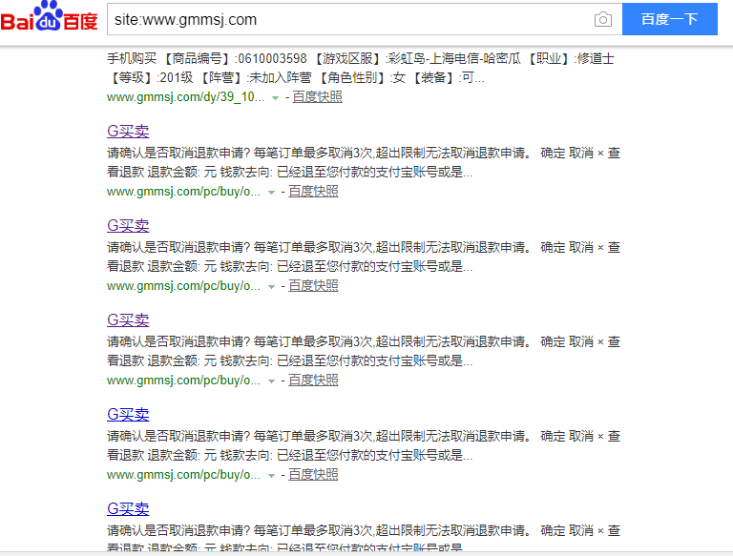

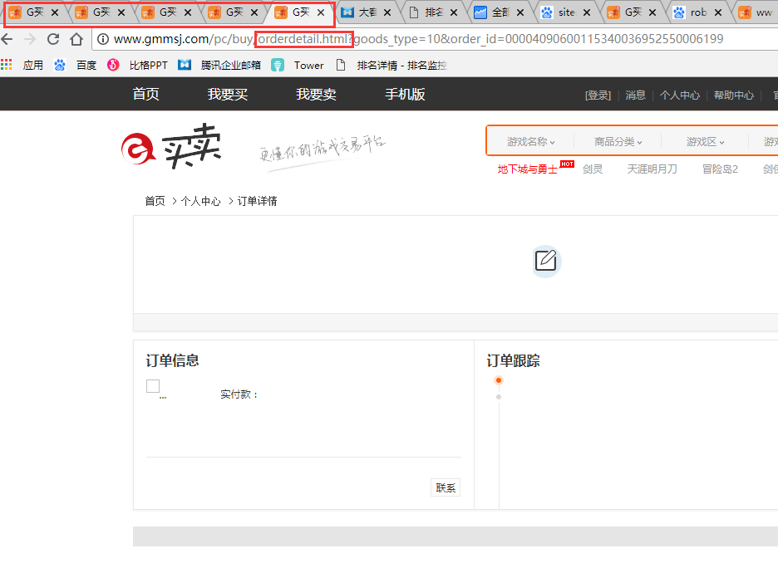

1、请评估：个人中心的**/my/**目录下是否有其他重要页面，如商品详情页、列表页。

我想禁爬掉个人中心、帮助中心两大类页面，这两类页面没有承载seo关键词，质量低，不适合被收录

1. 请评估：下方链接orderdetail 是否在其他重要页面的url里包含。

我想禁爬所有包含orderdetail的url

<http://www.gmmsj.com/pc/buy/orderdetail.html?goods_type=10&order_id=99100000100115342471054910001806>

以上两项评估完毕后，请上传新robots.txt到网站根目录